Сборник заданий по русскому языку и математике для 4 класса
Дата: 23.03.20

Математика
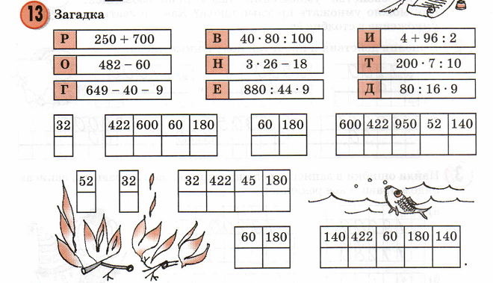
Русский язык

